Hausordnung

Jugend-Arrest-Anstalt Schleswig

Die Hausordnung in Standardsprache
ist vom 7. Mai 2024.
Dies ist der Text in Leichter Sprache

Die Hausordnung gibt es auch in schwerer Sprache.
Manchmal gibt es vielleicht Fragen.
Oder etwas ist unklar.
Was bedeutet ein Satz in der Hausordnung?
Oder das Personal versteht die Hausordnung anders als der Gefangene.
Dann gilt der Text von der Hausordnung in schwerer Sprache.
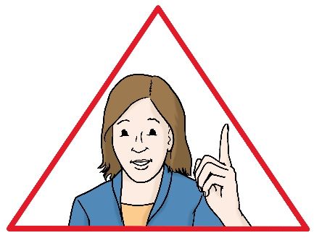
Manche Worte gibt es in verschiedenen Formen für unterschiedliche Geschlechter.
Zum Beispiel Arzt oder Ärztin.
Dafür steht in diesem Text zum Beispiel: Ärzt*in.
Damit meinen wir Menschen mit allen Geschlechtern.
In diesem Text steht oft das Wort Personal.
Personal sind alle Mitarbeiter und Mitarbeiterinnen in der JVA.
Ein anderes Wort ist Bedienstete.

Inhaltsverzeichnis
Jugend-Anstalt Schleswig 1
Einleitung 4
Die Abläufe 5
Weck-Zeiten und Mahlzeiten 5
Frei-Stunde 5
Duschen und putzen 6
Wäsche waschen 6
Besuch 6
Post und Anträge 7
Telefonieren 8
Krankheit 8
Einkaufen 8
Die Regeln 9
Gewalt und Drohungen melden 9
Keine Gewalt 9
Keine freie Bewegung 9
Ordnung und Sauberkeit 9
Kein Alkohol und keine Drogen 9
Regeln für Tabak 10
Regeln für Müll 10
Kein Schmuck 10
Kein Tätowieren 10
Kein Diebstahl 10
Kein Tauschen und Ausleihen 10
Kein Aufenthalt in fremden Haft-Räumen 11
Geräte 11
Notruf-Anlage nur im Notfall benutzen 11
Adresse 12

Einleitung
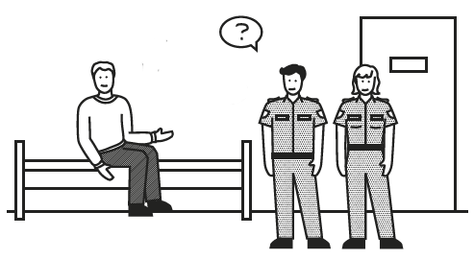
Wir Mitarbeiter der Jugend-Anstalt wissen:
In Haft sein ist schwer.
Aber:
Sie sollen einen möglichst leichten Start haben.
Sie sollen sich gut zurechtfinden.
Dafür müssen Sie die Abläufe kennen.
Und die Regeln.
Dafür ist diese Hausordnung.
Die Hausordnung erklärt die Abläufe und Regeln.
Sie müssen sich an die Hausordnung halten.

Die Abläufe

Weck-Zeiten und Mahlzeiten
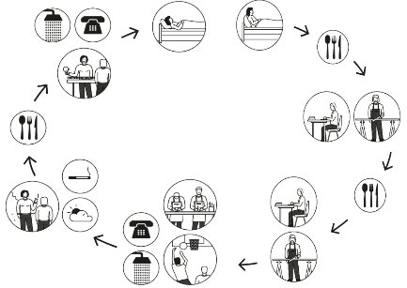
Es gibt feste Zeiten zum Aufstehen und Essen.
Montag bis Freitag gilt:
- 6:30 Uhr: Wecken
- 6:45 Uhr: Frühstück
- 11:45 Uhr: Mittag-Essen
- ab 17:00 Uhr: Abend-Brot
An Wochen-Enden und Feier-Tagen gilt:
- 7:00 Uhr: Wecken
- 7:30 Uhr: Frühstück
- 11:45 Uhr: Mittag-Essen
- 17:30 Uhr: Abend-Brot
Für alle Mahlzeiten gilt:
Sie erhalten Ihr Essen an der Tür.
Tragen Sie dabei folgende Kleidung:
- Schuhe
- Hose
- T-Shirt

Frei-Stunde
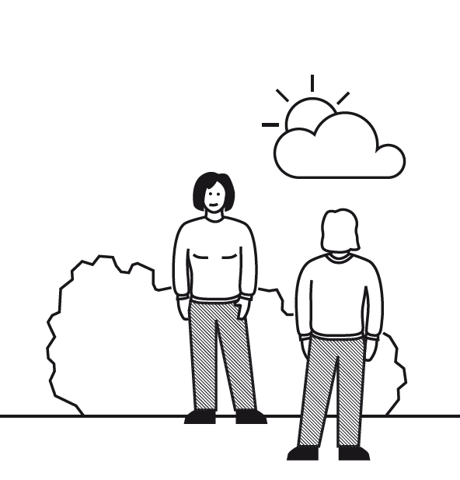
Sie haben jeden Tag eine Frei-Stunde.
Sie können dann auf den Hof gehen.
Das sind die Zeiten für Frei-Stunden:
- Montag bis Freitag 16:15 bis 17:15 Uhr
Das gilt wenn Sie arbeiten.
- Montag bis Freitag 8 bis 9 Uhr
Das gilt wenn Sie nicht arbeiten.
- an Wochenenden und Feiertagen
16:15 bis 17:15 Uhr

Tragen Sie in der Frei-Stunde folgende Kleidung:
- feste Schuhe
- Hose
- T-Shirt oder Pullover
Bei Frei-Stunden gilt:
Sie dürfen nichts mit nach draußen nehmen.
Sie dürfen sich nicht am Fenster unterhalten.

Duschen und putzen
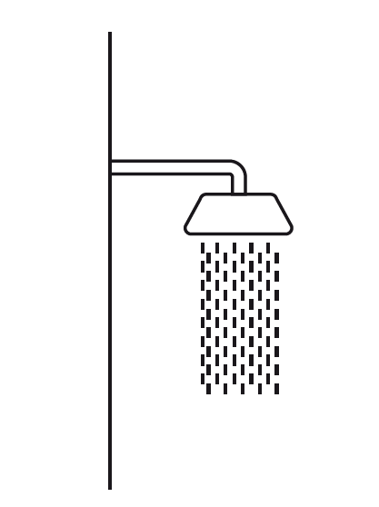
An diesen Tagen können Sie duschen:
- Montag
- Mittwoch
- Freitag
An diesen Tagen gilt außerdem:
Sie müssen Ihre Zelle putzen.

Wäsche waschen
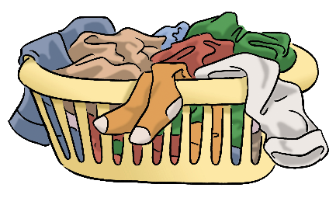
Sie können bei uns Wäsche waschen.
Das geht an bestimmten Tagen.
- Sie sind im linken Flügel untergebracht?
Die Waschtage sind Montag und Donnerstag.
- Sie sind im rechten Flügel untergebracht?
Die Waschtage sind Dienstag und Freitag.
- Sie wollen Arbeits-Kleidung waschen?
Die Waschtage sind Samstag und Sonntag.
Das gilt für beide Flügel.

Besuch
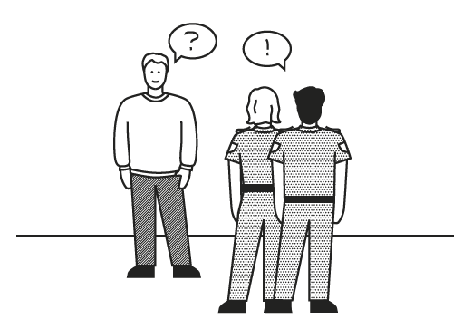
Sie wollen Besuch empfangen?
Ihre Familie kann zu Besuch kommen.
Sie brauchen dafür eine Genehmigung.
Fragen Sie die Beamten.

Besuchs-Zeiten sind:
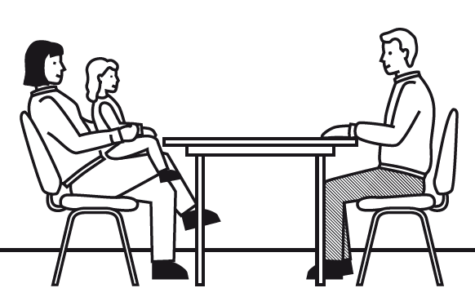
- Mittwoch und Freitag 11 bis 19 Uhr
- jeden 1. und 3. Samstag 9 bis 11 Uhr
- an besonderen Terminen
Diese Termine teilen wir Ihnen mit.
Besuch an Feier-Tagen ist nicht möglich.
Besucher müssen einen Ausweis zeigen.
Zum Beispiel:
- Personal-Ausweis
- Reise-Pass
- Kinder-Reisepass mit Melde-Bestätigung
- gültiger Aufenthalts-Titel

Post und Anträge
Sie können Post versenden.
Und Sie können Anträge stellen.
Diese Angebote können Sie beantragen:
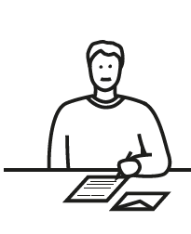
- Teilnahme am Gottes-Dienst
- Seelsorge
- Gespräch mit einem Psychologen
- Nutzung der Bücherei
- Beratung zu Drogen oder Schulden
- Telio-Karte
Das ist eine Karte zum Telefonieren.
Ein Beamter gibt Ihnen die gewünschten Anträge.
Das macht er abends beim letzten Rund-Gang.
Geben Sie Anträge zur Frühstücks-Zeit ab.
Sie können dann auch Post abgeben.
Ein Beamter bringt das Frühstück.
Geben Sie dem Beamten die Post.
Und geben Sie Ihm Ihre Anträge.

Telefonieren
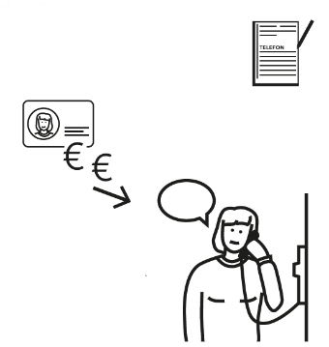
Sie möchten telefonieren?
Beantragen Sie dafür eine Telio-Karte.
Damit können Sie nur Ihren Anwalt anrufen.
Sie möchten weitere Nummern anrufen?
Dann muss das Gericht zustimmen.
Oder die Stations-Beamten müssen zustimmen.

Krankheit
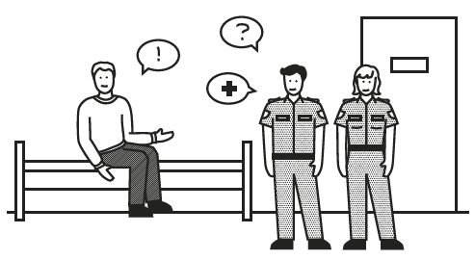
Sie sind krank?
Morgens kommt ein Beamter zur Zelle.
Sagen Sie dem Beamten Bescheid.
Dann können Sie mit einem Arzt sprechen.

Einkaufen
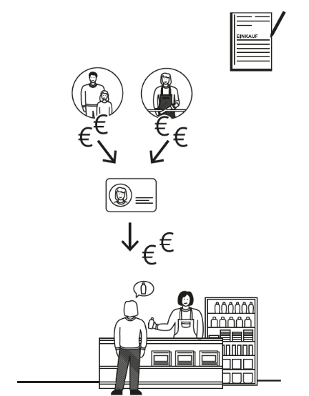
Sie können bei uns einkaufen.
Dafür gibt es Einkaufs-Tage.
Sie können für höchstens 75 Euro einkaufen.
Sie müssen dafür zuerst Geld einzahlen.
Zahlen Sie das Geld auf unser Konto ein.
Das sind die Konto-Daten:
- Bank: Volksbank Schleswig
- IBAN: DE 34 21 69 00 20 00 01 40 18 58
- BIC: GENODEF1SLW
Geben Sie als Verwendungszweck an:
- Ihr Geburtsdatum
- Ihre Buch-Nummer
- Ihren Vornamen und Nachnamen

Die Regeln

Gewalt und Drohungen melden
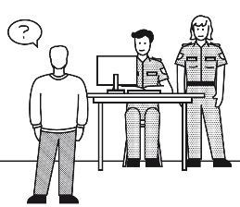
Es gibt eine Melde-Pflicht.
Sie müssen Gewalt und Drohungen melden.
Gewalt kann sich gegen Personen richten.
Sie kann sich auch gegen Sachen richten.
Beides müssen Sie melden.
Sie müssen es beim Personal melden.
Sie müssen es sofort melden.
Melden Sie auch Gewalt-Drohungen.

Keine Gewalt

Wir wollen gut zusammen leben.
Sein Sie freundlich.
Freundlich zu Mitarbeitern und Mit-Gefangenen.
Gewalt ist streng verboten.
Auch Boxen aus Spaß ist verboten.
Verstöße werden sofort bestraft.

Keine freie Bewegung
Sie dürfen sich nicht frei bewegen.
Wir sagen Ihnen, wo Sie sein dürfen.
Halten Sie sich daran.

Ordnung und Sauberkeit
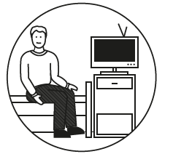
Gehen Sie gut mit der Einrichtung um.
Dazu zählt Ihr Haft-Raum.
Aber auch Gegenstände.
Zum Beispiel Fernseher und Radios.
Halten Sie alles sauber und ordentlich.

Kein Alkohol und keine Drogen

Alkohol und andere Drogen sind verboten.
Das gilt auch für Cannabis.
Und es gilt für Medikamente.
Sie dürfen diese Mittel nicht besitzen.
Sie dürfen sie nicht kaufen oder verkaufen.
Und Sie dürfen die Mittel nicht benutzen.

Ausnahme:
Der Anstalts-Arzt hat Medikamente verschrieben.
Diese Mittel dürfen Sie einnehmen.

Regeln für Tabak
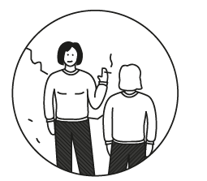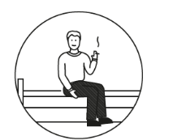
Sie dürfen draußen Rauchen.
Und Sie dürfen im Haft-Raum Rauchen.
An allen anderen Orten ist Rauchen verboten.
Sie dürfen ab 18 Jahren Zigaretten kaufen.

Regeln für Müll
Werfen Sie Müll immer in die Müll-Eimer.
Sie dürfen keinen Müll aus dem Fenster werfen.

Kein Schmuck

Sie dürfen keinen Schmuck tragen.
Schmuck bewahren wir für Sie auf.
Ausnahme:
Religiöser Schmuck ist im Haft-Raum erlaubt.
Wenn Sie den Haft-Raum verlassen:
Legen Sie religiösen Schmuck ab.

Kein Tätowieren
Tätowieren ist verboten.
Das gilt für den eigenen Körper.
Und für andere Gefangene.

Kein Diebstahl
Diebstahl ist verboten und wird bestraft.

Kein Tauschen und Ausleihen
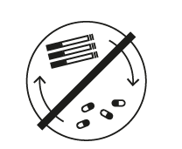
Sie dürfen nichts mit anderen tauschen.
Sie dürfen keine Gegenstände ausleihen.
Das gilt auch für Fernseher und Radios.
Verstöße werden bestraft.

Kein Aufenthalt in fremden Haft-Räumen
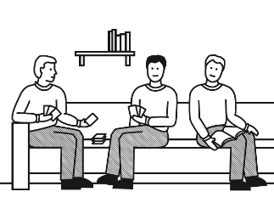
Sie dürfen nur Ihren eigenen Haft-Raum betreten.
Sie dürfen keine fremden Haft-Räume betreten.
Mit-Gefangene dürfen nicht in Ihren Haft-Raum.
Nutzen Sie für Geselligkeit die Wohn-Gruppe.

Geräte
Für die Aufnahme-Abteilung in Haus 15 gilt:
Sie dürfen keine eigenen Geräte benutzen.
Zum Beispiel Fernseher oder Radios.
Sie müssen die vorhandenen Geräte benutzen.
Die Geräte gehören der Haft-Anstalt.
Gehen Sie gut mit den Geräten um.

Notruf-Anlage nur im Notfall benutzen
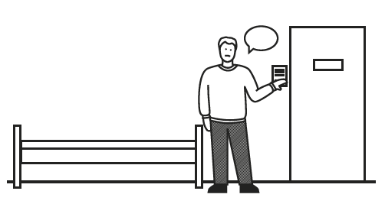
In Ihrem Haftraum ist eine Notruf-Anlage.
Sie dürfen diese Anlage nur im Notfall benutzen.
Verstöße werden bestraft.
Die Haus-Ordnung hat
die Leiterin der Aufnahme-Abteilung unterschrieben.



Adresse
Sie wollen Post versenden oder empfangen?
Dies ist Ihre Adresse bei uns:
Jugendanstalt Schleswig
Aufnahmeabteilung Haus 11
Königswiller Weg 26
24837 Schleswig
So müssen Sie Briefe beschriften:
Absender: Briefmarke
Ihr Name
Jugendanstalt Schleswig
Aufnahmeabteilung Haus 11
Königswiller Weg 26
24837 Schleswig
Empfänger:
Vorname, Name
Straße, Hausnummer
Postleitzahl, Ort

Der Text in Leichter Sprache ist von
Dominik Sonders und André Delor

Institut für Leichte Sprache
Lebenshilfe Schleswig-Holstein e.V.
Kehdenstraße 2-10
24103 Kiel
Der Text wurde von der Prüfgruppe des
Instituts für Leichte Sprache Lebenshilfe S-H geprüft.
Die Bilder im Text sind von:
Lebenshilfe für
Menschen mit geistiger Behinderung Bremen e.V.
Illustrator Stefan Albers, Atelier Fleetinsel, 2013
Seiten 6 Mitte
Justizministerium Schleswig-Holstein:
Seiten 4; 5; 6 oben und unten; 7 bis 12

© European Easy-to-Read Logo: Inclusion Europe. Mehr Informationen im Internet unter: Internetseite von Inclusion Europe

